www.ks5u.com

**绝密★启用前**

**榆林市第十二中学2020-2021学年第一学期高三年级第三次检测地理试题**

考试时间：90分钟 考试范围：人教版地理必修一、必修二(一二单元)

满分：100分（I卷50分，Ⅱ卷50分）

注意：本试卷包含Ⅰ、Ⅱ两卷。第Ⅰ卷为选择题，所有答案必须用2B铅笔涂在答题卡中相应的位置。第Ⅱ卷为非选择题，所有答案必须填在答题卡的相应位置。答案写在试卷上均无效，不予记分。

第**I**卷（选择题）

一、单选题（本大题共**25**小题，共**50**分）

城市化一个历史过程，城市化速度变化可用倒U型曲线来表示。据此完成下面小题。

1.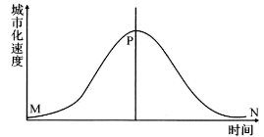依据城市化速度曲线图可以推断（ ）

A. M点、N点城市化水平相同

B. MP阶段城市化问题突出

C. PN阶段，城市化水平逐渐下降

D N点后城乡差距扩大

2. 英国是城市化最早的国家，英国城市化目前处在（ ）

A. MP阶段 B. P阶段

C. PN阶段 D. N阶段

人口净迁移率是指一个地区在一定时期内迁入人口与迁出人口数的差额与总人口数的百分比，下图示意安徽省2009—2018年常住人口净迁移率变化。据此完成下面小题。

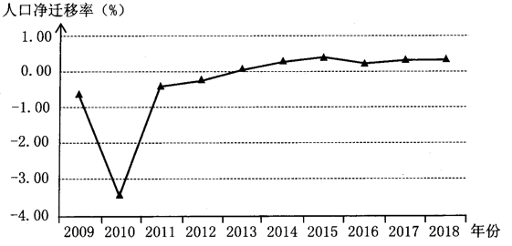

3. 安徽省常住人口从净迁出转变为净迁入的年份是

A. 2011年 B. 2013年

C. 2015年 D. 2018年

4. 2011年以来，安徽省常住人口净迁移率变化反映了该省

A. 外出务工人口数量增加 B. 投资环境的改善

C. 常住人口数量不断增加 D. 老年人口数减少

2020年我国常住人口城镇化率达到60%左右，读我国城镇化率分布图完成5-6题



5．下列城镇化率都较高的一组省份是

A．秦、陇 B．苏、皖

C．粤、桂 D．鄂、闽

6．与四川省相比较，重庆市城镇化率较高的原因是

A．自然条件较优越 B．辖区农村地区占比少

C．经济总量大 D．环境人口容量大

2020年5月以来，许多城市鼓励发展地摊经济。规范化管理下的地摊经济让生活“烟火气”更加浓郁。下图为某城市局部空间结构示意图。完成下面小题。

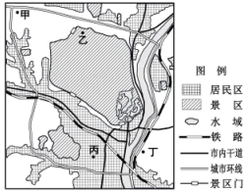

7．图中四地最适合发展夜市地摊经济的是（ ）

A．甲 B．乙 C．丙 D．丁

8．发展地摊经济的主要目的是（ ）

A．提高生产效率 B．增加就业岗位 C．优化城市布局 D．改善城市交通

随着城市化的推进，城市水生态环境正发生着变化。下图为城市某小区雨水开发应用排放模式与传统雨水排放模式比较示意图。读图完成下列各题。

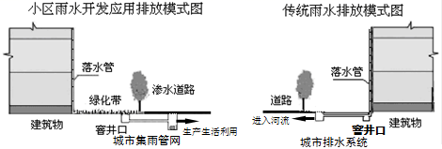

9．随着城市化的发展，对区域水循环造成的影响是

A．蒸发量增加 B．地下径流量增加

C．降水量增加 D．雨季地表径流量增加

10．图示小区雨水开发应用排放模式与传统雨水排放模式相比，具有的优点包括

①减少土壤侵蚀    ②补充地下水    ③增加下渗量

④解决城市洪灾    ⑤解决城市缺水问题

A.①② B．④⑤ C．③④ D．②③

读我国不同地区河流径流量过程示意图，回答问题。

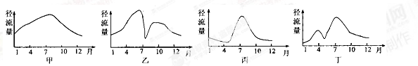

11.图中反映华北地区河流径流量变化特征的是( )

A．甲 B．乙 C．丙 D．丁

12.导致乙所示地区河流7月径流量骤减的原因是( )

学科网(www.zxxk.com)--教育资源门户，提供试卷、教案、课件、论文、素材及各类教学资源下载，还有大量而丰富的教学相关资讯！A．北太平洋副高衰弱 B．伏旱天气的影响

C．亚洲高压势力增强 D．准静止锋的影响

13.当丁所示地区河流处于第一个汛期时，甲所示地区为( )

A．江淮雨带控制 B．华南雨带控制 C．华北雨带控制 D．台风雨带控制

右下图为某局部海域洋流示意图。德国波茨坦大学的研究团队在2018年《自然》期刊的一项研究当中发现，自1950年以来，①洋流的强度降低了约15%。据此完成14-15题。

14．①洋流减弱的主要原因最可能是

A．全球气候变暖 B．海洋污染

C．海底火山喷发 D．飓风频繁

15．若①洋流持续减弱，西欧气候将趋于

A．暖湿 B．暖干 C．冷湿 D．冷干

长白山主峰海拔约2700米，2000米以上至山顶为高山苔原带。长白山天池（海拔2189米，面积9.82㎞²）位于长白山主峰凹地上，是我国最深的湖泊，湖形呈椭圆，是松花江的发源地。到长白山天池边上的游人会发现这样一种石头：遍身气孔，看上去满目疮痍，入水不沉，这就是著名的长白山浮石。下图为王娟同学在暑假时拍摄的天池自然风光及天池周边“浮石”图片。据此完成下列各题。

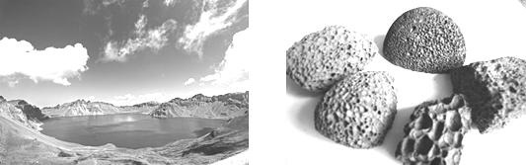

16. 长白山天池的补给水源主要源自

A. 降水和地下水 B. 冰川融水和地下水

C. 河流水和降水 D. 积雪融水和河流水

17. 关于“浮石”说法正确的是

A. “浮石”中能找到动植物化石 B. “浮石”孔隙源于外力侵蚀

C. “浮石”物质来源源于上地幔 D. “浮石”与大理岩岩性相同

18. 长白山天池水体更新周期较长，主要是因为

A. 湖泊面积大 B. 湖泊海拔高

C. 湖泊深度大 D. 湖泊蒸发弱

19. 王娟同学从长白山山麓登顶长白山天池一路可见到

A. 山麓处森林常绿 B. 山腰处落叶纷飞

C. 山顶处白雪皑皑 D. 山顶处草色葱绿

图3为云南怒江中游福贡县（26°54′Ｎ，98°52′Ｅ）当地的传统民居——千脚落地房。在斜坡或靠山处竖立几十根木桩，像千百只脚一样，支撑着整个房屋。每年12月到次年1月为最佳建房时间。据此完成19～20题。

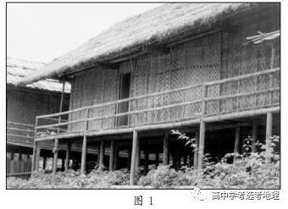

图3

20．“千脚落地”是对当地自然环境特征的

适应，该特征主要是

1. 雨水丰富 B．闷热潮湿

C．坡面较陡　 D．岩层破碎

21．每年12月到次年1月为千脚落地房最佳建房时间，主要原因是

A．坡体稳定，便于打桩 　　　　　 B．适宜伐木，建材丰富

C．农闲时节，时间充足　　　　 D． 晴天较多，利于施工

图4为“辽宁工业遗产产业部门结构分布示意图”。据此回答21～22题。

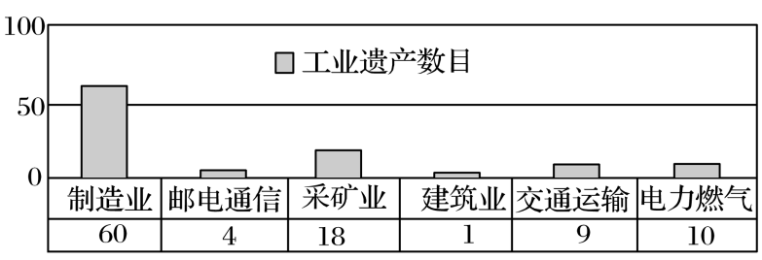

图4

22．根据图中工业遗产产业部门结构推测，该省

A．矿产资源丰富 B．轻重工业均衡发展

C．第三产业从无到有 D．高新技术工业发达

23．为合理利用土地，工业遗址建筑改造后一般用于发展

①创意产业园　 ②住宅 　③学校 　④休憩公园　 ⑤疗养院 ⑥博物馆

A．①③⑤ B．①④⑥ C．②④⑤ D．②③⑥

2020年7月22日，习近平考察吉林省时说∶"东北是世界三大黑土区之一，是'黄金玉米带、大豆之乡'，黑土高产丰产，同时也面临着土地肥力透支的问题，一定要采取有效措施，保护好黑土地这一'耕地中的大熊猫'"。农安天下，种为基石。种子是现代农业的"芯片"，是确保国家粮食安全的源头。近年来，我国种业发展势头向好，但很多种子仍大量依赖国际市场。读中国农作物种子 2008-2011 进口状况（图7），完成24-25题。

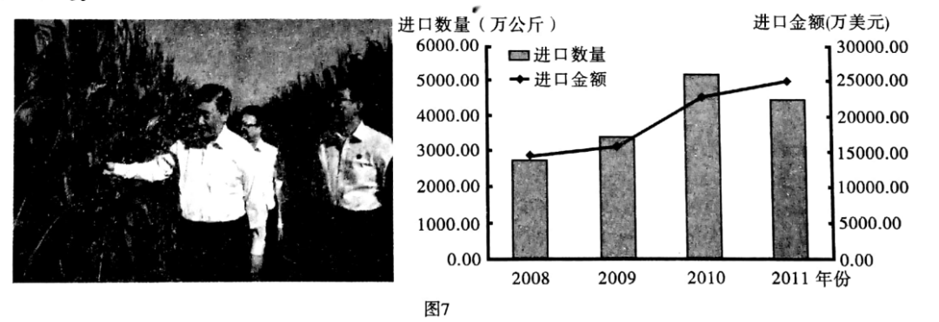

24.下列对我国东北黑土的形成环境描述不符的是

A. 纬度较高，独特的冷湿气候环境B. 夏季降水丰沛，土壤含水量较大

C. 永久性冻土，抑制微生物的活动D. 有机体分解缓慢，累积腐殖质层

25.针对土地肥力透支的问题，当地农户探索出玉米秸秆还田覆盖种植法，该法能够

①增加土壤的有机质

②有效减轻低温冻害

③能够保持土壤墒情

④增加黑土层的厚度

1. ①②③ B. ①③④ C. ②③④ D. ①②④

第Ⅱ卷（非选择题）

26.阅读图文资料,回答下列问题。(12分)

目前,我国正处于城市化的快速发展阶段,乡村人口也随之发生了较大变化。下图示意我国H省2011年和2035年乡村人口分年龄段的数量(含预测)。预计2035年我国城镇化将步入成熟期。

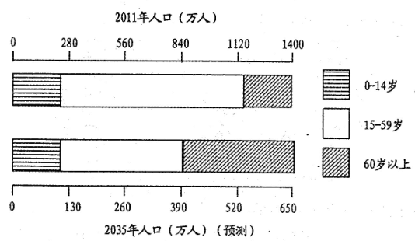

(1)概括H省2011年至2035年乡村人口的变化,并分析其原因。(3 分)

(2)评价图示人口变化过程对H省乡村发展的影响。(5 分)

(3)专家预测2035年后H省乡村劳动力人口比重将会上升。请为专家的预测提供理由。(4分)

27.阅读图文资料，完成下列要求。（10分）

沉香是一种木材、香料和中药，沉香树被誉为“植物中的钻石”。其生长环境为热带低山、丘陵区，年均温20℃以上，年降雨量1500毫米以上，酸性土壤。野生条件下生长缓慢，木材结实，香味浓郁，品质优良。沉香树有三大产系，其中的莞香系和惠安系天然沉香树已呈现枯竭趋势。巴布亚新几内亚是大洋洲第二大人口国，盛产的沉香属于星洲系，现在越来越受到国际市场的青睐。

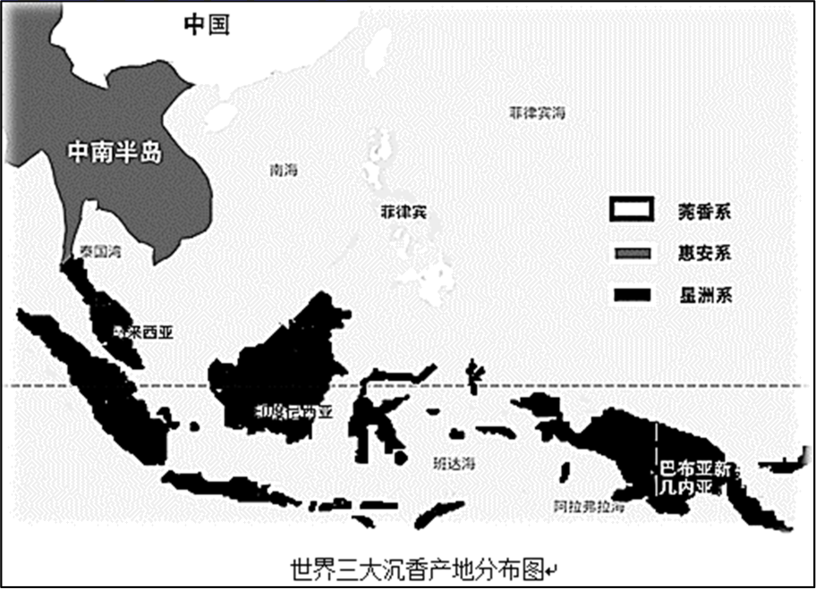

（1）根据沉香树生长的环境特征，推断沉香树的生长习性。(3分)

（2）我国沉香产品贸易占世界沉香贸易总额的三分之一，国内某企业欲抓住“一带一路”建设的发展机遇，向巴布新几内亚投资设立沉香加工厂。分析该企业在巴布亚新几内亚设立加工厂的优势区位。(3分)

（3）巴布新几内亚为实现可持续发展，限制沉香木材出口，鼓励沉香加工企业在本土发展。简述其意义。(4分)

28．阅读材料，回答下列问题。 （13分）

科西嘉岛位于地中海，面积8680平方千米，地形以山地为主，多断裂构造。冬季温和，夏不酷热，年均气温15.5℃，年均降水量在880mm以上，岛上森林覆盖率达到20%以上。科西嘉岛上的原住居民喜居低矮房屋，因此，岛上原住居民房屋多较低，一般为两三层的房屋或别墅，少量四五层的楼房多为商业性楼房，十几层以上的中高层建筑十分罕见。下图为科西嘉岛河流及主要城市分布图。

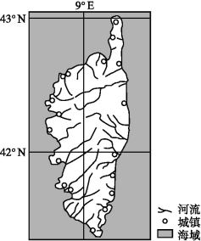

（1）指出科西嘉岛河流流量的时空特点。（4分）

（2）科西嘉岛森林覆盖率较高，请说明其自然原因。（6分）

（3）分析科西嘉岛上原住居民房屋较低的主要原因。（3分）

29.阅读材料，回答下列问题。（15分）

红树林生长在热带、亚热带海岸潮间带或河流入海口，有“海底森林”“海岸卫士”的美誉，生态价值巨大。淤泥沉积的海岸和海湾，或河流出口处的冲积盐土或含盐沙壤土，适于红树林 生长。红树林植物往往从枝干上长出众多树根，盘根错节，扎入泥滩里。图 1 所示区域沿海有大面积的红树林分布，近年来破坏严重。图 2 为红树林根系图片。

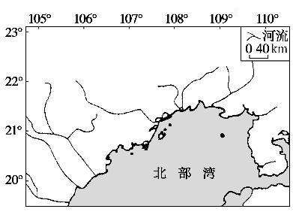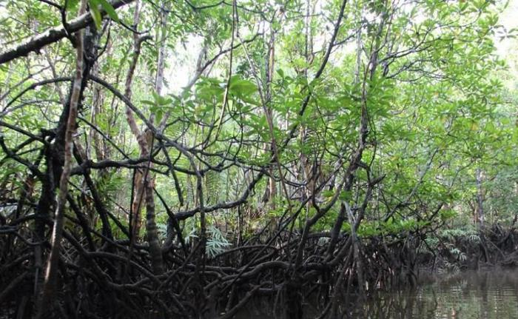

图 1 图 2

1. 分析该地沿海适宜红树林生长的自然条件。（4 分）
2. 分析红树林根系形态形成的原因。（4 分）
3. 简述红树林巨大的生态价值。（4 分）

(4)简述当地为保护红树林可以采取的措施。（3分）

答案

1. 选择题

1-5BDBBD 6-10BCBDD 11-15CBBAD 16-20 ACCDC 21-25DABCB

1. 综合题
2. （1）人口数量减少；青壮年占比降低（老年人口比重增加）；乡村人口进入城市，迁出多为青壮年
3. 利：生态压力减轻（人均耕地增加）；机械化水平提高（经营规模扩大，生产效率提高）；与城市联系加强

弊：土地撂荒（劳动力短缺）出现空巢老人（老龄化加重）

1. 我国城市化发展进入成熟阶段，进城务工人员减少，部分青壮年农民工返乡，老龄化使得老年人口死亡率上升。

27.（1）喜湿热；喜酸性土壤；怕渍涝。

（2）属于热带岛国，自然条件适合沉香树生长，产量高且质量好；人口多，大量廉价劳动力；土地价格低，建厂成本低；两国政府政策支持。

（3）延长产业链，提高产品附加值，增加经济收入；提供就业岗位，提高人民收入；优化产业结构，促进产业升级，带动工业化进程；保护沉香木资源。

28．（1）特点：夏季流量较小，冬季流量较大；西部流量较大，东部流量较小。

原因：科西嘉岛地处地中海气候区，夏季炎热干旱，降水少，冬季温和多雨，降水多；西部位于盛行西风的迎风坡，降水多，东部位于盛行西风的背风坡，降水少。

（2）地形以山地为主，宜林地面积广；地处亚热带，热量充足，适宜森林生长；四面环海，受海洋影响显著，降水较多，利于森林生长。

（3）科西嘉岛多山地，地表崎岖，坡度较大，建设难度较大；地处地中海一喜马拉雅地震带，地震频繁，对中高层建筑破坏性大；地质构造复杂，多断裂构造，地质不稳定，不适宜建设中高层建筑；原住居民喜爱低层房屋，便于生活，利于出行等。

29.(1)位于热带季风气候区，水热条件优越（2 分）；多海湾和河口，形成深厚的含盐土壤

（2 分），适宜红树林生长。

1. 土壤疏松深厚，适宜根系生长；发达的根系是红树林对海滩淤泥环境的有效适应；这种根系可减小大风危害，抵御海浪侵袭，成为增强植物体支持力量的辅助；同 时，当被淹没在水中呼吸困难时，发达根系可以帮助植物体进行气体交换。

(3)调节局部气候；减缓水流，增加泥沙淤积，巩固堤岸；抵御海浪侵蚀，保护海岸；净化空 气和海水；维持生物多样性。

(4)建立红树林自然保护区；加强管理，禁止砍伐、占用红树林地；加强科研，探索红树林栽培技术；加强宣传教育，提高人们保护意识。